Ministarstvo javnih radova Crne Gore

Strateška karta buke za magistralni put M-2
dionica Virpazar 2 – Golubovci (obilaznica) – Podgorica 1

Jun 2026. godine
Korisnik: Ministarstvo javnih radova Crne Gore

Ugovor o pružanju konsultantskih usluga na implementaciji projekta „EU acquis related activities for Environment and Climate Action policies in Montenegro“ (Ref. br.: 001/26)
Datum ugovora: 01.02.2026.

Obrađivač: WINsoft d.o.o. Podgorica

Radni tim:
Predrag Bulajić, dipl.ing.el.
Rukovodilac Kontrolnog tijela WINSOFT

Ivo Minić, dipl. mat.
Član Kontrolnog tijela WINSOFT

Filip Đakonović
Član Kontrolnog tijela WINSOFT

Broj: 090626/1
Datum: 09.06.2026. godine

Ovlašćeno lice Kontrolnog tijela
Predrag Bulajić

___________________

Rješenje Agencije za zaštitu životne sredine Broj: 03-UPI-1493/2 od 26.07.2024 god.

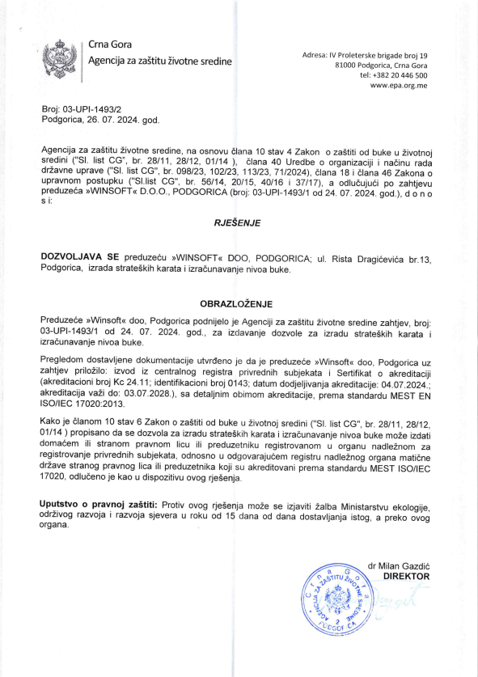
SADRŽAJ

Uvod 6
1. Opis glavnog puta, uključujući lokaciju, veličinu i podatke o saobraćaju iz relevantne godine 8
2. Opis naseljenih područja u okruženju glavnog puta sa podacima o namjeni prostora i drugim glavnim izvorima buke 9
3. Opis mjera zaštite od buke koje su se sprovodile ili su u toku 11
4. Metode korišćene za izradu strateške karte buke 11
4.1 Zakonski okvir 11
4.2 Relevantna godina 11
4.3 Metodologija izrade strateške karte buke 12
4.4 Softver 12
5. Popis podataka na osnovu kojih je izrađen akustički model izvora buke 16
5.1 Digitalni model terena 17
5.2 Vrsta zemljišnog pokrivača 17
5.3 Podaci o tlocrtima i visinama građevinskih objekata 18
5.4 Podaci o drumskom saobraćaju 18
5.5 Postupci osiguranja kvaliteta 18
6. Popis meteoroloških podataka 18
7. Podaci o stanovništvu izloženom različitim nivoima buke 20
7.1 Pregled prekoračenja graničnih vrijednosti 21
7.2 Osjetljivi objekti po nivoima buke 22
8. Podaci o stanovništvu izloženom različitim nivoima buke u toku noći 24
9. Podaci o stanovništvu koje živi u stanovima sa tihom fasadom 25
10. Prilozi 26

Spisak slika
Slika 1: Lokacija dionice magistralnog puta M-2 Virpazar 2 – Golubovci (obilaznica) – Podgorica 1
Slika 2: Softver za izradu strateške karte buke – CadnaA
Slika 3: Odabir standarda
Slika 4: Opšta podešavanja u softveru
Slika 5: Podešavanje vremenskih intervala za dan, veče i noć, kao i penali za svaki od intervala
Slika 6: 3D model terena sa magistralnim putem i prikazom nivoa buke
Slika 7: Konfigurisanje meteoroloških podataka u softveru za proračun

Spisak tabela
Tabela 1: Osnovni podaci o dionici i brojačkom mjestu
Tabela 2: Koordinate dionice magistralnog puta
Tabela 3: Agregacija popisnih podataka u obuhvatu
Tabela 4: Naselja u obuhvatu prema sloju popisnih krugova
Tabela 5: Pregled objekata i namjene prostora u modelu
Tabela 6: Granične vrijednosti buke po akustičnim zonama
Tabela 7: Proračunski parametri korišćeni u akustičkom modelu
Tabela 8: Pregled korišćenih ulaznih podataka
Tabela 9: Vrijednosti koeficijenta G za različite tipove tla
Tabela 10: Izloženost stanovništva indikatorima Lday, Levening i Lden
Tabela 11: Pregled izloženosti stanovništva po standardnim klasama Lden
Tabela 12: Izložena površina, procijenjeni broj stanova i stanovnika po opsezima Lden
Tabela 13: Pregled prekoračenja graničnih vrijednosti
Tabela 14: Osjetljivi objekti po nivoima buke izraženi u dB(A)
Tabela 15: Izloženost stanovništva indikatoru Lnight
Tabela 16: Stanovništvo u objektima sa tihom fasadom po indikatorima
Spisak priloga
Prilog 1: Vrijednosti nivoa indikatora buke Lday u opsegu od 5 dB(A)
Prilog 2: Vrijednosti nivoa indikatora buke Levening u opsegu od 5 dB(A)
Prilog 3: Vrijednosti nivoa indikatora buke Lnight u opsegu od 5 dB(A)
Prilog 4: Vrijednosti nivoa indikatora buke Lden u opsegu od 5 dB(A)

Uvod

Naziv i sjedište, odnosno ime i prezime lica koje je izradilo stratešku kartu buke: | WINsoft d.o.o. Podgorica
Matični broj: | 02246244
Poštanski broj: | 81000
Adresa: | Rista Dragićevića 13
Telefon: | +382 20 269 100
Fax: | +382 20 269 100
E-mail: | winsoft@t-com.me

Strateška karta buke za magistralni put M-2, dionica Virpazar 2 – Golubovci (obilaznica) – Podgorica 1, izrađuje se za potrebe sagledavanja izloženosti stanovništva buci drumskog saobraćaja i za obezbjeđivanje stručne podloge za kasniju izradu, odnosno ažuriranje akcionih planova zaštite od buke. Predmetna dionica obuhvata dio trase na teritoriji opštine Podgorica, dio trase na teritoriji opštine Zeta i dio trase na teritoriji opštine Bar.
Zbog specifične prostorne konfiguracije, otvoreni dijelovi saobraćajnice imaju neposredan značaj za emisiju i propagaciju buke u životnoj sredini. Buka od drumskog saobraćaja je u ovoj strateškoj karti posmatrana kao dominantan i modelovani izvor buke.
Propisi iz područja zaštite od buke životne sredine Crne Gore definišu odgovornosti u području izrade karata buke i akcionih planova. Određeni su pravni subjekti odgovorni za izradu strateških karata buke, dok je Agencija za zaštitu životne sredine Crne Gore (Agencija) zadužena za nadgledanje sprovođenja zakonskih propisa. Strateška karta buke magistralnog puta M-2, dionica Virpazar 2 – Golubovci (obilaznica) – Podgorica 1 (27,1 km), čiji je investitor Ministarstvo javnih radova Crne Gore, a za izradu je zaduženo privredno društvo WINSOFT d.o.o. Podgorica.
Strateška karta buke magistralnog puta M-2, dionica Virpazar 2 – Golubovci (obilaznica) – Podgorica 1 (u daljem tekstu: karta buke) izrađena je u skladu s odredbama i metodologijom propisanim:
- Zakonom o zaštiti od buke u životnoj sredini („Službeni list Crne Gore“, br. 028/11 od 10.06.2011, 001/14 od 09.01.2014, 002/18 od 10.01.2018) (u daljem tekstu: Zakon),
- Pravilnikom o načinu izrade i bližem sadržaju strateške karte buke („Službeni list Crne Gore“, br. 054/13 od 22.11.2013) (u daljem tekstu: Pravilnik),
- Pravilnikom o graničnim vrijednostima buke u životnoj sredini, načinu utvrđivanja indikatora buke i akustičkih zona i metodama ocjenjivanja štetnih efekata buke („Službeni list Crne Gore“, br. 060/11 od 16.12.2011, 094/21 od 03.09.2021) (u daljem tekstu: Granične vrijednosti i indikatori),
- Pravilnikom o metodama izračunavanja i mjerenja nivoa buke u životnoj sredini („Službeni list Crne Gore“, br. 027/14 od 30.06.2014, 017/17 od 17.03.2017, 120/23 od 29.12.2023) (u daljem tekstu: Metode izračunavanja),
- Odlukom o utvrđivanju akustičnih zona na teritoriji Glavnog grada Podgorice („Službeni list Crne Gore – opštinski propisi“, br. 15/13 i 27/15), Odlukom o utvrđivanju akustičnih zona na teritoriji opštine Zeta („Službeni list Crne Gore – opštinski propisi“, br. 067/24) (u daljem tekstu: Akustičke zone) i Odlukom o određivanju akustičnih zona u opštini Bar ("Službeni list Crne Gore - opštinski propisi", br. 041/15).
Ove odredbe i propisi su usaglašeni sa Direktivom 2002/49/EC Evropskog parlamenta i Vijeća od 2002. godine, koja se odnosi na utvrđivanje i zaštitu od buke u životnoj sredini, važećim smjernicama i preporukama Evropske komisije o računskim metodama za proračun buke industrijskih područja, drumskog saobraćaja (glavne ulice), željezničkog saobraćaja (glavne željezničke pruge), kao i Direktivom Komisije (EU) 2015/996 o uspostavljanju zajedničkih metoda ocjena buke u skladu sa Direktivom 2002/49/EC.
Područje za koje se izrađuje Strateška karta buke obuhvata 27,1 km dionice magistralnog puta M-2, dionica Virpazar 2 – Golubovci (obilaznica) – Podgorica 1.
Cilj ovog dokumenta je predstavljanje postupka izrade strateške karte buke drumskog saobraćaja dionice magistralnog puta, kao i podataka o izloženosti stanovništva. Posao je realizovan u predviđenom roku, u periodu 01.02.2026. do 09.06.2026. godine.

1. Opis glavnog puta, uključujući lokaciju, veličinu i podatke o saobraćaju iz relevantne godine

Predmetni projekat odnosi se na dionicu magistralnog puta M-2, Virpazar 2 – Golubovci (obilaznica) – Podgorica 1, koja se pruža kroz područje opštine Bar, opštine Zeta i Glavnog grada Podgorice. Trasa ima karakter regionalno i tranzitno značajne saobraćajne veze između južnog dijela Crne Gore, područja Skadarskog jezera, Zetske ravnice i urbanog područja Podgorice.
Sa aspekta šireg saobraćajnog sistema, predmetna dionica ima važnu ulogu u povezivanju naselja Virpazar, Golubovci, prigradskih zona Zete i Glavnog grada, kao i u obezbjeđivanju pristupa lokalnim saobraćajnicama, poljoprivrednim površinama, privrednim sadržajima i aerodromskoj zoni. Sa stanovišta zaštite od buke, naročito su relevantni dijelovi puta koji prolaze u blizini stambenih objekata i naseljenih zona, otvorene dionice sa neposrednim izlaganjem fasada saobraćajnoj buci, kao i zone u kojima se stambeni, mješoviti, poljoprivredni i privredni sadržaji nalaze u neposrednoj blizini kolovoza.
Tabela 1: Osnovni podaci o dionici i brojačkom mjestu
Element | Vrijednost / opis
Oznaka i naziv puta | M-2 Virpazar 2 – Golubovci (obilaznica) – Podgorica 1
Dužina dionice prema popisu dionica | 27,1 km
Brojačko mjesto | 0003a-M2 Golubovci, 0003b-M2 Golubovci
Koordinate brojača | 42.330284 N; 19.20961 E
Relevantna godina saobraćaja u modelu | 2025. godina
Ukupan godišnji promet iz obračunskog fajla | 4.884.551 vozila/god.
Prosječni godišnji dnevni saobraćaj (PGDS) | 13.382 vozila/dan

Slika 1: Lokacija dionice magistralnog puta M-2 Virpazar 2 – Golubovci (obilaznica) – Podgorica 1
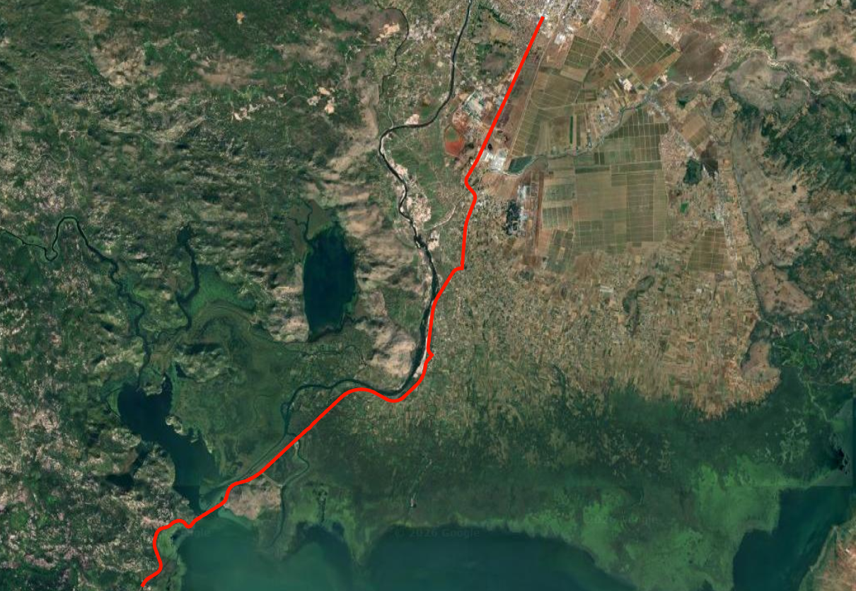
Geografske koordinate početka i kraja dionice magistralnog puta prema Svjetskom geodetskom sistemu 1984 (WGS 84) su:
Tabela 2: Koordinate dionice magistralnog puta
WGS 84 | Geografska širina (F) | Geografska dužina (L)
Početak dionice magistralnog puta | 42.24710249 ° | 19.08966385 °
Kraj dionice magistralnog puta | 42.42071104 ° | 19.25511615 °

Prostorni podaci i akustički model obrađeni su u koordinatnom sistemu EPSG:31276 – MGI/Balkans zone 6, dok su koordinate početka i kraja dionice u izvještaju informativno prikazane i u WGS 84 sistemu.
Kao osnov za obračun saobraćaja u akustičkom modelu korišćeni su obračunski fajlovi Golubovci_A_2025.xlsx za brojačko mjesto 0003a-M2 Golubovci i Golubovci_B_2025.xlsx za brojačko mjesto 0003b-M2 Golubovci. Ukupan godišnji promet iz tih fajlova iznosi 4.884.551 vozila. Na osnovu navedenog godišnjeg protoka, prosječni godišnji dnevni saobraćaj iznosi: PGDS = 4.884.551 / 365 = 13.382,33, odnosno približno 13.382 vozila/dan.
Za potrebe modelovanja zadržana je standardna raspodjela ukupnog dnevnog saobraćaja po referentnim periodima dan-veče-noć: 70% u dnevnom periodu, 20% u večernjem periodu i 10% u noćnom periodu. Periodi su definisani u trajanju od 12 h za dan, 4 h za veče i 8 h za noć. Iz toga proizilazi prosječni protok od 780,64 vozila/h za dnevni period, 669,12 vozila/h za večernji period i 167,28 vozila/h za noćni period.
Struktura saobraćaja po kategorijama vozila definisana je na osnovu raspoloživih kolona brojačkih fajlova i prevedena u parametre pogodne za unos u akustički model. U modelu su, pored ukupnog protoka i raspodjele po periodima, uzeti u obzir tip kolovoza, poprečni profili i brzine po otvorenim segmentima.
Struktura saobraćaja po kategorijama vozila definisana je u skladu sa CNOSSOS-EU klasifikacijom. Učešće teških vozila kategorija 2+3 iznosi 6,26 % ukupnog saobraćaja, dok udio teških kamiona kategorije 3 unutar grupe 2+3 iznosi 53,47 %. Učešće motocikala kategorija 4a+4b iznosi 0,85 %, pri čemu su motocikli u modelu evidentirani kao kategorija 4b.
Na ovaj način su u modelu buke obuhvaćeni ukupni protoci vozila, vremenska raspodjela saobraćaja po referentnim periodima, struktura vozila po CNOSSOS kategorijama, brzine kretanja po segmentima, tip kolovoza i geometrijske karakteristike predmetne dionice magistralnog puta M-2 Virpazar 2 – Golubovci (obilaznica) – Podgorica 1.

2. Opis naseljenih područja u okruženju glavnog puta sa podacima o namjeni prostora i drugim glavnim izvorima buke

Područje u okruženju dionice magistralnog puta M-2 Virpazar 2 – Golubovci (obilaznica) – Podgorica 1 obuhvata naseljene i funkcionalne cjeline duž glavne saobraćajne veze između područja Virpazara, Zetske ravnice, Golubovaca i urbanog područja Podgorice. Prostorna struktura u obuhvatu modela obuhvata stambene objekte, objekte mješovite i prateće namjene, zone povišenog režima zaštite, industrijske i privredne sadržaje, površine saobraćajne infrastrukture, poljoprivredne površine i otvorene prostore.
U akustičkom modelu evidentirano je ukupno 6.867 objekata. Prema preklopu sa slojem akustičnih zona, 6.386 objekat nalazi se unutar definisanih akustičnih zona, dok je 481 objekata evidentirano van akustičnih zona. U modelu je raspoređeno približno 10.756,97 stanovnika prema atributu EINW, dok obračunske tabele izloženosti, zbog načina zaokruživanja po klasama buke, daju zbir od približno 10.744,3 stanovnika. Visine objekata u modelu kreću se od 5 m do 30 m.
Tabela 3: Agregacija popisnih podataka u obuhvatu
Opština | Procijenjeni stanovnici u obuhvatu | Stambeni objekti u obračunu
Bar | 74,76 | 48
Zeta | 5.444,30 | 2.299
Podgorica | 5.237,91 | 1.045

Tabela 4: Naselja u obuhvatu prema sloju popisnih krugova
Opština | Naselje | Procijenjeni stanovnici u obuhvatu | Stambeni objekti u obračunu
Bar | Boljevići | 44,49 | 30
Bar | Braceni | 0,00 | 0
Bar | Orahovo | 3,51 | 4
Bar | Virpazar | 26,75 | 14
Zeta | Bijelo Polje | 700,89 | 290
Zeta | Bistrice | 250,80 | 124
Zeta | Botun | 0,00 | 0
Zeta | Donja Cijevna | 455,72 | 184
Zeta | Goričani | 931,50 | 389
Zeta | Kurilo | 37,37 | 18
Zeta | Ljajkovići | 115,37 | 45
Zeta | Mahala | 1.502,12 | 580
Zeta | Mitrovići | 60,56 | 21
Zeta | Mojanovići | 1.099,46 | 433
Zeta | Ponari | 32,67 | 16
Zeta | Srpska | 134,37 | 58
Zeta | Vranjina | 124,48 | 138
Zeta | Vukovci | 9,00 | 3
Podgorica | Podgorica | 5.237,91 | 1.045

Tabela 5: Pregled objekata i namjene prostora u modelu
Akustična zona | Nestambeni objekti | Stambeni objekti | Procijenjeni broj stanovnika
Mješovita zona | 1.219 | 941 | 2.913,62
Zona povišenog režima zaštite | 8 | 3 | 7,29
Stambena zona | 1.453 | 1.965 | 6.938,97
Tiha zona u aglomeraciji | 9 | 3 | 7,86
Tiha zona u prirodi | 145 | 140 | 128,48
Zona jakog uticaja buke saobraćaja | 190 | 138 | 275,33
Industrijska zona | 158 | 14 | 33,57
Van akustičnih zona | 293 | 188 | 451,85

Akustičke zone za predmetni koridor tumače se na osnovu lokalnih akata opština Podgorica, Zeta i Bar, u skladu sa namjenom prostora i relevantnim graničnim vrijednostima buke.

Tabela 6: Granične vrijednosti buke po akustičnim zonama
Akustična zona | Lday (dB) | Levening (dB) | Lnight (dB)
Mješovita zona | 60 | 60 | 50
Zona povišenog režima zaštite | 50 | 50 | 40
Stambena zona | 55 | 55 | 45
Tiha zona u aglomeraciji | 40 | 40 | 35
Tiha zona u prirodi | 35 | 35 | 30
Zona jakog uticaja buke saobraćaja | 60 | 60 | 55
Industrijska zona | 60 | 60 | 55
Van akustičnih zona | 0 | 0 | 0

Glavni izvor buke u predmetnom području je drumski saobraćaj na magistralnom putu M-2. Zbog značaja ove dionice za povezivanje Virpazara, Golubovaca, Zete i Podgorice, saobraćajno opterećenje predstavlja dominantan izvor buke u neposrednom okruženju kolovoza. Drugi izvori buke nijesu posebno modelovani, jer predmet strateške karte čini buka od glavnog puta. U tumačenju rezultata treba imati u vidu da lokalni saobraćaj, privredni, komunalni, ugostiteljski, poljoprivredni ili povremeni izvori mogu lokalno doprinijeti ukupnoj zvučnoj slici, ali nijesu dio proračunskog izvora ove strateške karte.

3. Opis mjera zaštite od buke koje su se sprovodile ili su u toku

Prema dostupnim podacima, na području obuhvata strateške karte buke za dionicu magistralnog puta M-2 Virpazar 2 – Golubovci (obilaznica) – Podgorica 1 do sada nijesu identifikovane posebne mjere zaštite od buke koje bi bile izvedene u cilju smanjenja izloženosti stanovništva buci od drumskog saobraćaja. Nijesu evidentirane postojeće fizičke barijere, zaštitni zidovi, nasipi, posebni režimi zaštite prostora ili druge tehničke mjere namijenjene smanjenju širenja buke od magistralnog puta prema okolnim stambenim i osjetljivim objektima.
Za predmetnu dionicu u dostavljenim obračunskim fajlovima nijesu posebno evidentirane već izvedene ili tekuće mjere zaštite od buke koje bi se unosile kao zasebni elementi modela, kao što su protivbučne barijere, specijalni nasipi ili ciljano ugrađene tiše kolovozne površine. U modelu su uzeti u obzir postojeće geometrijske karakteristike otvorenih djelova puta, tip kolovozne površine, brzine po segmentima i reljef terena.
Mjere zaštite od buke koje se mogu razmatrati u narednim fazama nijesu predmet ovog baznog proračuna, ali rezultati strateške karte predstavljaju polaznu osnovu za njihovo planiranje. To se posebno odnosi na upravljanje brzinama, eventualne lokalne režime saobraćaja, održavanje kolovoza, primjenu tiših habajućih slojeva pri budućim radovima i procjenu opravdanosti lokalnih zaštitnih elemenata na najosjetljivijim lokacijama.

4. Metode korišćene za izradu strateške karte buke

4.1 Zakonski okvir

Strateška karta buke izrađuje se u skladu sa propisima Crne Gore iz oblasti zaštite od buke u životnoj sredini i podzakonskim aktima koji uređuju indikatore buke, akustičke zone, granične vrijednosti i metode izračunavanja. Lokalni akti opština Podgorica, Zeta i Bar koriste se za tumačenje akustičkih zona u dijelu trase koji pripada svakoj opštini.
Pri tumačenju rezultata koristi se sistem indikatora dan, veče, noć i Lden, pri čemu Lden predstavlja cjelodnevni indikator sa penalima za večernji i noćni period. Rezultati se prikazuju u standardnim intervalima od 5 dB(A), kao podloga za izvještavanje i dalje planiranje mjera zaštite od buke.

4.2 Relevantna godina

Strateška karta buke odražava stanje nivoa buke u kalendarskoj godini koja prethodi godini izrade strateške karte buke, s tim da se strateške karte buke trajno usklađuju s izmjenama u prostoru, a obvezno se reviduju svakih pet godina.
Terminološki, „godina“ označava relevantnu godinu u pogledu emisije buke i prosječnu godinu u pogledu meteoroloških prilika. Saglasno tome, u ovom projektu izrade strateške karte buke obrađena je kalendarska godina 2025. za podatke koji su prikupljeni za tu godinu, dok su za ostale podatke korišćene procjene za tu godinu, jer se svi podaci ne mogu uvijek prikupiti za istu konkretnu godinu. Značajan broj podataka, kao što su broj stanovništva, intenzitet saobraćaja i drugi ulazni podaci, ažurira se periodično.

4.3 Metodologija izrade strateške karte buke

Strateške karte buke izrađuju se pomoću računarskih programa za određivanje nivoa buke na osnovu proračuna indikatora buke i matematičkog modeliranja u skladu sa Prilozima 1, 2 i 3 Pravilnika o načinu izrade i bližem sadržaju strateških karata buke („Službeni list Crne Gore“, br. 54/13).
Strateške karte buke izrađuju se pomoću računarskih programa za određivanje nivoa buke na osnovu proračuna indikatora buke i matematičkog modeliranja u skladu sa Prilogom 1, 2 i 3 Pravilnika o načinu izrade i bližem sadržaju strateških karata buke ("Sl. list Crne Gore", br. 54/13)
Proračun indikatora buke za izradu strateških karata izrađuje se za mrežu tačaka 10x10 m na visini od 4 m iznad tla. Pored toga, vrši se proračun nivoa buke na fasadama objekata, radi procjene izloženosti stanovništva određenim nivoima buke. Prilikom određivanja vrijednosti indikatora buke, primjenom specijalizovanog softvera, DataKustik-ovog CadnaA, uzima se u obzir direktan zvuk, a ne zvuk koji se reflektuje od fasade posmatranog objekta. Prilikom proračuna fasadnih nivoa buke uzima se u obzir direktan zvuk i refleksije od okolnih objekata, dok se refleksija od posmatrane fasade ne uzima u obzir. Proračun je zasnovan na najmanje jednoj refleksiji zvučnog talasa, u skladu sa zahtjevima za izradu strateških karata buke, kao što je i određeno u Pravilniku o načinu izrade i bližem sadržaju strateških karata buke ("Službeni list Crne Gore", br. 054/13 od 22.11.2013), Član 3.
U dijelovima urbanog područja gdje su objekti raspoređeni sa obje strane saobraćajnice i gdje postoji mogućnost višestrukog odbijanja zvuka, refleksije su posebno značajne za realno modelovanje širenja buke. U slučajevima izrade strateških karata buke za urbana područja sa uskim ulicama, gdje su objekti na malom rastojanju, sa obje strane ulice, proračun se vrši na osnovu većeg broja refleksija zvučnog talasa.
Proračun indikatora buke izvršen je za indikatore Lday, Levening, Lnight i Lden. Za potrebe prikaza karte buke proračun je izvršen na mreži proračunskih tačaka sa korakom 10 × 10 m, na visini 4 m iznad tla. Pored proračuna na mreži tačaka, izvršen je i proračun nivoa buke na fasadama građevinskih objekata, radi procjene izloženosti stanovništva određenim nivoima buke.
Fasadni proračun je sproveden na visini 4 m iznad tla, pri čemu se za procjenu izloženosti stanovništva koristi nivo buke na najizloženijoj fasadi objekta. Stanovništvo je u modelu vezano za pojedinačne građevinske objekte preko atributa EINW, odnosno broja stanovnika po objektu. U analizi izloženosti stanovništva, vrijednost nivoa buke na najizloženijoj fasadi objekta dodjeljuje se stanovnicima tog objekta, u skladu sa metodologijom strateškog kartiranja buke.

4.4 Softver

Za izradu strateške karte buke korišćen je softver CadnaA Version 2026 MR, proizvođača DataKustik GmbH. Softver je korišćen za izradu i provjeru akustičkog modela, unos izvora buke, definisanje proračunskih parametara, sprovođenje proračuna indikatora buke i izradu izlaznih karata buke.
Proračun buke za drumski saobraćaj izvršen je prema metodi CNOSSOS-EU 2015/996. U softveru su definisani vremenski periodi dan, veče i noć, odgovarajući vremenski penali za izračunavanje indikatora Lden, kao i parametri za proračun prostorne mreže, fasadnih tačaka, refleksija, saobraćajnih tokova, kategorija vozila, brzina kretanja, tipa kolovoza, apsorpcije tla i meteoroloških uslova.
Radi transparentnosti i ponovljivosti postupka, ključni proračunski parametri korišćeni u modelu prikazani su u sljedećoj tabeli:
Tabela 7: Proračunski parametri korišćeni u akustičkom modelu
Parametar | Vrijednost / opis
Softver | CadnaA Version 2026 MR
Licenca | L44143
Metoda proračuna | CNOSSOS-EU 2015/996
Izvor buke | Drumski saobraćaj
Indikatori buke | Lday, Levening, Lnight, Lden
Grid korak | 10 × 10 m
Grid visina | 4 m iznad tla
Fasadni proračun | Da
Visina fasadnih tačaka | 4 m iznad tla
Refleksija od posmatrane fasade | Ne uzima se u obzir
Broj refleksija | Najmanje 1 refleksija
Broj segmenata saobraćajnice | 125
Tip kolovozne površine | CNS_01
Poprečni profili | RQ 10.5, RQ 15.5L i RalQ 21
Metod unosa saobraćaja | Exact Counts
Dnevni period | 12 h
Večernji period | 4 h
Noćni period | 8 h
Raspodjela saobraćaja | 70 % dan, 20 % veče, 10 % noć
Protok — dan | 780,64 vozila/h
Protok — veče | 669,12 vozila/h
Protok — noć | 167,28 vozila/h
CNOSSOS kategorije | 1, 2, 3, 4a i 4b
Udio teških vozila 2+3 | 6,26 %
Udio kategorije 3 u grupi 2+3 | 53,47 %
Udio motocikala 4a+4b | 0,85 %
Motocikli u modelu | Kategorija 4b
Brzine vozila | Po segmentima puta
Raspodjela stanovništva | Po građevinskim objektima, preko atributa EINW, iz popisnih krugova
Procjena izloženosti stanovništva | Prema nivou buke na najizloženijoj fasadi objekta
Meteorološki scenario | Relevantna/prosječna 2025. godina; T = 19 °C, RH = 59 %, v = 2,8 m/s
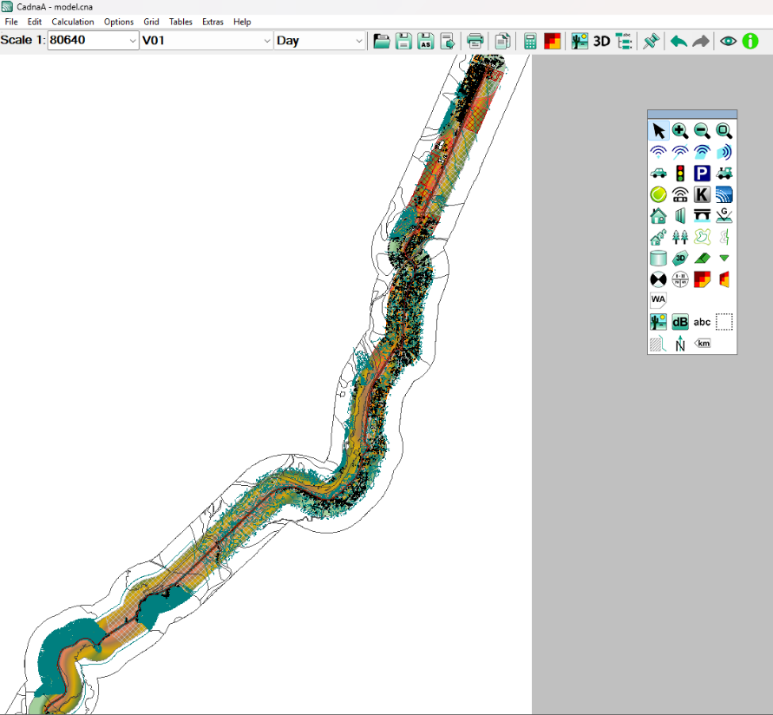
Slika 2: Softver za izradu strateške karte buke – CadnaA
Softver omogućava podešavanje parametara za izradu karte buke (konfigurisanje). Sljedeće slike prikazuju podešavanja korišćena za izradu karte buke. Sljedeća slika prikazuje stranicu za odabir standarda. Proračun za sve izvore buke vrši se prema zajedničkim metodama za procjenu buke CNOSSOS (Common Noise Assessment Methods – CNOSSOS-EU) 2015/996/EU.
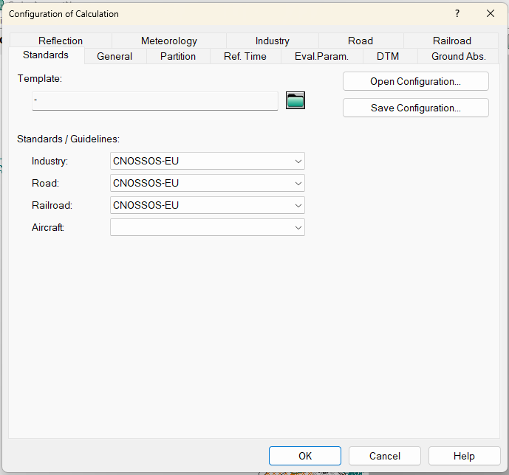
Slika 3: Odabir standarda
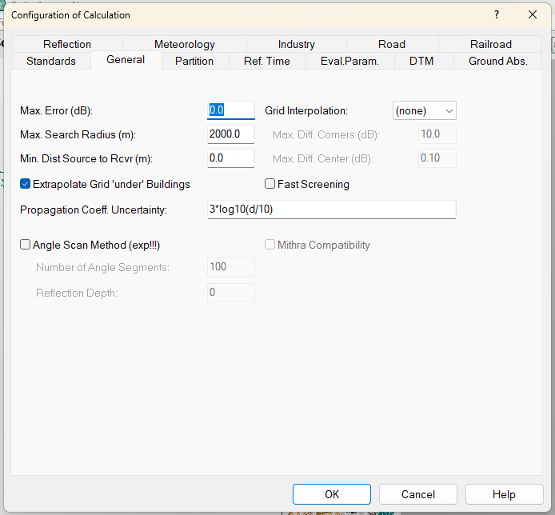
Slika 4: Opšta podešavanja u softveru
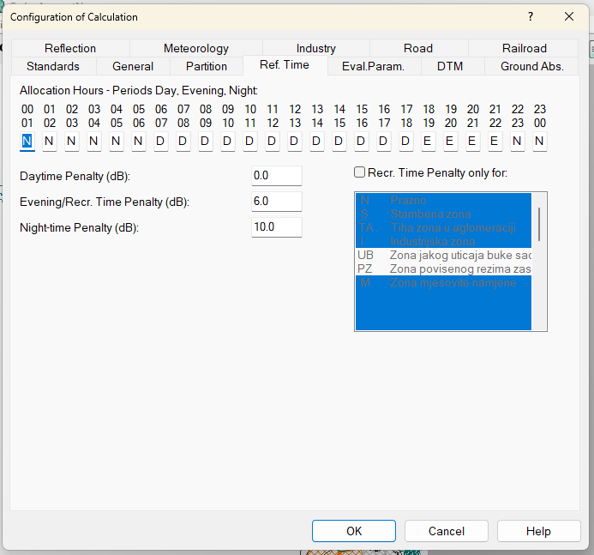
Slika 5: Podešavanje vremenskih intervala za dan, veče i noć, kao i penali za svaki od intervala

5. Popis podataka na osnovu kojih je izrađen akustički model izvora buke

Za izradu strateške karte korišćeni su prostorni, saobraćajni i obračunski podaci dostavljeni u izvorima projekta. Podaci su objedinjeni u modelu i obrađeni kroz proračunske tabele izloženosti stanovništva, površina, stanova i tihih fasada.
Tabela 8: Pregled korišćenih ulaznih podataka
Opis potrebnih ulaznih podataka | Korišćeni ulazni podaci
Podaci o topografiji terena | - 2D i 3D model terena (izohipse, kote i trigonometri)  - Glavni projekti saobraćajnica
Vrsta zemljišnog pokrivača  Položaj, visina i osobine građevinskih objekata i ostalih prepreka širenju zvuka  Vrsta građevina  Zemljišni pokrivač | - Topografska karta Crne Gore R 1:25000 - Uprava za nekretnine Crne Gore 2009. g.  - Digitalni model reljefa, izrađen na osnovu modela površina.  - Pedološke karte za područje izrade strateške karte buke  - Raspoloživi podaci iz katastra, dopunjeni objektima koji su uočeni na ortofoto i satelitskim snimcima, a ne postoje u katastru.
Vrsta podloge | - Digitalni katastarski plan za područje dionice Virpazar 2 – Golubovci (obilaznica) – Podgorica 1  - Digitalni model reljefa – Uprava za nekretnine Crne Gore
Podaci o namjeni površina i broju stanovnika | - GIS baza podataka koja obuhvata podatke o namjeni prostora definisanim prostornim planovima PPCG.  - Dostupni su podaci o broju stanovnika, sa popisa 2023. godine.
Podaci o drumskom saobraćaju | - Brojači vozila po kategorijama
Meteo podaci | - Klimatski podaci sa automatskih mjernih stanica za 2025. godinu (podaci o smjeru i brzini vjetra, temperaturama i vlažnosti)
Planovi akustičkog zoniranja | - Odluka o utvrđivanju akustičnih zona na teritoriji Glavnog grada Podgorice  - Odluka o utvrđivanju akustičnih zona na teritoriji opštine Zeta  - Odluka o utvrđivanju akustičnih zona u opštini Bar

5.1 Digitalni model terena

Za izradu 3D modela terena korišćen je izvorni digitalni model reljefa, uključujući kote, nasipe, usjeke, prijelomnice i sl. Stručna praksa je pokazala da ovako modelirani teren predstavlja vrlo tačan model stvarnog stanja. Radi lakše orijentacije, prikazani su i građevinski objekti.
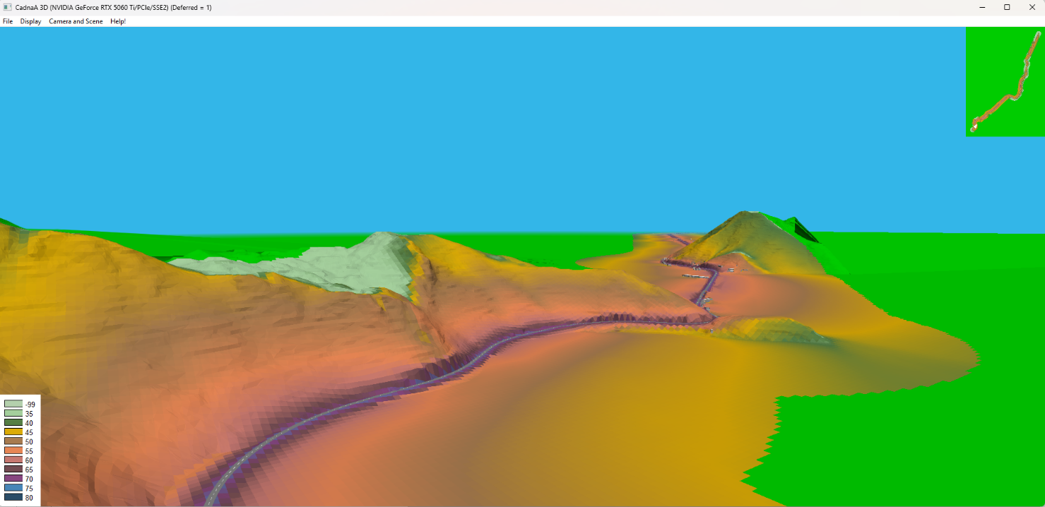
Slika 6: 3D model terena sa saobraćajnicom i prikazom nivoa buke

5.2 Vrsta zemljišnog pokrivača

Svojstva akustičke apsorpcije tla uglavnom su povezana sa njegovom poroznošću. Zbijeno tlo je u principu reflektivnije, dok porozno tlo jače apsorbuje zvučni talas.
Shodno Pravilniku o dopuni pravilnika o metodama izračunavanja i mjerenja nivoa buke u životnoj sredini, broj 109-560/36-2016 od 3. marta 2017. godine, za potrebe radnog proračuna, akustička apsorpcija tla predstavlja se bezdimenzionalnim koeficijentom G, koji ne zavisi od frekvencije i čije su vrijednosti između 0 i 1.
Na osnovu pedološke podloge za područje izrade strateške karte buke, izvršena je klasifikacija zemljišnog pokrivača prema akustičkim svojstvima tla. U analiziranom sloju evidentirane su klase D i E, odnosno normalno nezbijeno tlo i zbijeno tlo/šljunak.
Tabela 9: Vrijednosti koeficijenta G za različite tipove tla
Opis | Tip | Vrijednost koeficijenta G | Površina (ha)
Vrlo meko (snijeg ili nalik na mahovinu) | A | 1 | 0
Meko šumsko tlo (nisko, gusto rastinje nalik na vrijes ili debelu mahovinu) | B | 1 | 0
Nezbijeno, rijetko tlo (treset, trava, rijetko tlo) | C | 1 | 0
Normalno nezbijeno tlo (šumsko tlo, pašnjaci) | D | 1 | 2.190,14
Zbijeno tlo i šljunak (zbijeni travnjaci, područja parkova) | E | 0,7 | 2.960,83
Tvrde površine (uglavnom normalni asfalt, beton) | G | 0 | 627,80

Podaci o tipu tla preuzeti su iz pedološkog sloja za područje izrade strateške karte buke. Svakom poligonu dodijeljen je odgovarajući koeficijent akustičke apsorpcije tla G, u skladu sa propisanim klasama. Ukupna površina obrađena kroz dostavljeni pedološki sloj iznosi 5.778,77 ha.

5.3 Podaci o tlocrtima i visinama građevinskih objekata
Sloj objekata u modelu sadrži 6.867 objekata. Visine objekata su u modelu unesene ili procijenjene u rasponu od 5 m do 30 m. Stanovništvo je raspoređeno preko atributa EINW i korišćeno za obračun izloženosti po opsezima buke. U GIS sloju objekata evidentirano je približno 10.756,97 stanovnika, dok obračunske tabele izloženosti daju ukupan zbir od približno 10.744,3 stanovnika zbog zaokruživanja i načina raspodjele po klasama.

5.4 Podaci o drumskom saobraćaju
Saobraćajni podaci potiču sa dva automatska brojača, Golubovci a 2025 i Golubovci b 2025. Ukupan godišnji promet za relevantnu 2025. godinu iznosi 4.884.551 vozila, odnosno PGDS od približno 13.382 vozila/dan. Ovi podaci su osnova za definisanje protoka u referentnim periodima dan, veče i noć. U modelu su korišćeni parametri prikazani u Tabeli 7.

5.5 Postupci osiguranja kvaliteta
U okviru ovih postupaka sprovedena je provjera sljedećih mogućih nepravilnosti:
- provjera cjelovitosti površine poligona,
- provjera dvostrukih objekata,
- provjera međusobnog preklapanja objekata
- provjera pozicije objekata
Provjera cjelovitosti površine poligona, dvostrukih objekata kao i provjera međusobnog preklapanja poligona provedena je korišćenjem topologija. To je standardni način detekcije i otklanjanja nedostataka koji se odnose na nezatvorene polilinije, preklapanja poligona i slično. Na ovaj način prečišćeni podaci su uvezeni u bazu podataka, odakle su vršene dalje analize i bilansi.

Pored provjera korišćenjem GIS alata, vršena je i vizuelna provjera preklapanjem sa orto-foto, satelitskim i drugim snimcima.

6. Popis meteoroloških podataka

Područje dionice magistralnog puta M-2 Virpazar 2 – Golubovci (obilaznica) – Podgorica 1 nalazi se u južnom i centralnom dijelu Crne Gore, u okviru šireg prostora Skadarskog jezera, Crmničkog područja, Zetske ravnice i prigradskog područja Glavnog grada Podgorice. Klimatske karakteristike ovog područja određene su kombinacijom jezerskog i ravničarsko-dolinskog uticaja, otvorenog prostora prema Zeti i Podgorici, kao i lokalnim uslovima provjetravanja duž saobraćajnog koridora.
Dionica prolazi kroz prostor koji se od zone Virpazara i oboda Skadarskog jezera postepeno otvara prema ravničarskom području Zete i urbanom području Podgorice. Zbog toga se klimatski uslovi duž trase mogu razlikovati u zavisnosti od lokalnog položaja, nadmorske visine, blizine vodenih površina, otvorenosti terena i izgrađenosti prostora. Ovi faktori utiču na temperaturne uslove, vlažnost vazduha, režim vjetra i širenje zvuka u prostoru, zbog čega su relevantni za izradu strateške karte buke.
Predmetna dionica prolazi kroz područje koje je pretežno pod uticajem podgoričkog klimatskog režima, sa toplim i sušnim ljetima, blagim zimama i izraženijim padavinama tokom jeseni i zime. Imajući u vidu da najveći dio analizirane dionice administrativno i prostorno pripada području Glavnog grada Podgorice, za potrebe proračuna buke usvojeni su meteorološki podaci za Podgoricu kao reprezentativni za predmetni model.
U softveru za proračun moguće je unijeti samo cjelobrojne vrijednosti temperature i relativne vlažnosti vazduha, pa su u konkretnom modelu korišćene zaokružene vrijednosti. U CadnaA modelu je kao temperatura vazduha unesena vrijednost od 19 °C, dok je relativna vlažnost vazduha unesena u iznosu od 59 %. Brzina vjetra po pravcu definisana je vrijednošću od 2,8 m/s. Ovi parametri su uneseni u kartici Meteorology, u odgovarajuća polja za temperaturu, relativnu vlažnost i brzinu vjetra, što je moguće vidjeti na sledećoj slici.
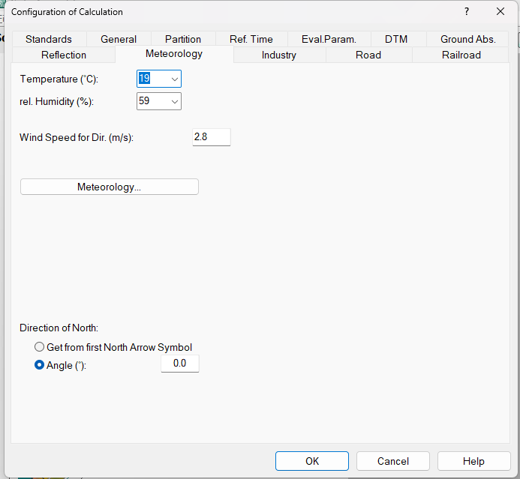
Slika 7: Konfigurisanje meteoroloških podataka u softveru za proračun
Za potrebe proračuna buke u softveru CadnaA definisani su meteorološki parametri koji utiču na uslove širenja zvuka u spoljašnjoj sredini. Meteorološki podaci korišćeni su za modelovanje prosječnih uslova prostiranja zvuka, pri čemu su u model uneseni temperatura vazduha, relativna vlažnost vazduha, brzina vjetra po pravcu, kao i procenti povoljnih uslova prostiranja zvuka po pravcima.
Pored osnovnih meteoroloških parametara, u modelu su definisani i procenti povoljnih uslova prostiranja zvuka po pravcima. Ove vrijednosti predstavljaju učestalost meteoroloških situacija koje pogoduju širenju zvuka od izvora prema prijemniku. Vrijednosti su unesene posebno za dnevni, večernji i noćni period, po pravcima od 20° do 360°.
Za dnevni period procenti povoljnih uslova prostiranja kreću se od približno 9 % do 30 %. Najniže vrijednosti javljaju se u pravcu oko 100°, gdje iznose 9 %, dok se najviše vrijednosti javljaju u pravcima 20° i 360°, gdje iznose 30 %. Povišene vrijednosti prisutne su i u pravcima 40°, 180°, 200°, 220°, 320° i 340°, što ukazuje na promjenljive, ali umjereno izražene uslove povoljnog prostiranja zvuka tokom dana.
Za večernji period procenti povoljnih uslova prostiranja su viši i kreću se od približno 34 % do 66 %. Najniže vrijednosti evidentirane su u pravcima oko 100° i 120°, gdje iznose 34 %, dok se najviša vrijednost javlja u pravcu oko 280°, gdje iznosi 66 %. Visoke vrijednosti prisutne su i u pravcima 300°, 320°, 340° i 360°, što pokazuje da su u večernjem periodu uslovi za prostiranje zvuka povoljniji nego tokom dana.
Za noćni period procenti povoljnih uslova prostiranja kreću se od približno 29 % do 81 %. Najniža vrijednost javlja se u pravcu oko 60°, dok se najviše vrijednosti javljaju u pravcima oko 180° i 200°, gdje iznose 81 %. Povišene vrijednosti prisutne su i u pravcima od 140° do 260°, što ukazuje da su tokom noći meteorološki uslovi za prostiranje zvuka naročito značajni za ocjenu indikatora Lnight.
Temperatura i relativna vlažnost su u softver unesene kao cjelobrojne vrijednosti, u skladu sa načinom unosa u CadnaA, dok je brzina vjetra unesena kao decimalna vrijednost, odnosno 2,8 m/s. Meteorološki scenario primijenjen u modelu predstavlja uslove prostiranja zvuka usvojene za potrebe proračuna buke na predmetnoj dionici.

7. Podaci o stanovništvu izloženom različitim nivoima buke

U tabeli su dati podaci o procijenjenom broju stanovnika koji žive u stanovima van aglomeracija koji su izloženi vrijednostima Lden u dB(A) proračunatim na visini od 4 m iznad tla na najizloženijoj fasadi, u opsezima 55-59, 60-64, 65-69, 70-74 i većim od 75 dB(A). Pored Lden, prikazani su i rezultati za indikatore Lday i Levening, kako bi se dobila potpunija slika dnevne i večernje izloženosti.
Osim raspodjele stanovništva prema nivoima buke kojima su izloženi, predviđen je prikaz broja stanovnika koji žive u objektima sa posebnom zvučnom izolacijom, kao i objektima sa tihom fasadom. Podaci o objektima sa posebnom zvučnom izolacijom nijesu bili dostupni u dostavljenim fajlovima, pa se ovaj pokazatelj ne prikazuje kvantitativno u ovoj verziji strateške karte.
Tabela 10: Izloženost stanovništva indikatorima Lday, Levening i Lden
Opseg indikatora / dB(A) | Lday - stanovnika | Levening - stanovnika | Lden - stanovnika
<45 | 9.743,3 | 9.722,1 | 9.228,7
45-49 | 367,3 | 426,8 | 700,6
50-54 | 288,6 | 291,2 | 327,4
55-59 | 243,0 | 222,5 | 276,5
60-64 | 77,4 | 67,0 | 168,5
65-69 | 23,6 | 14,7 | 39,6
70-74 | 1,1 | 0,0 | 3,0
>75 | 0,0 | 0,0 | 0,0

Prema proračunu, najveći dio stanovništva nalazi se u klasama ispod 55 dB(A) za indikator Lden. Stanovništvo izloženo nivoima Lden od 55 dB(A) i više iznosi približno 487,6 stanovnika, od čega je 276,5 stanovnika u klasi 55–59 dB(A), 168,5 stanovnika u klasi 60–64 dB(A), 39,6 stanovnika u klasi 65–69 dB(A), dok je 3,0 stanovnika u klasi 70–74 dB(A). Nivoi Lden veći od 75 dB(A) nijesu evidentirani u dostavljenoj tabeli izloženosti stanovništva.
Posmatrano po indikatorima, za Lday je nivoima od 55 dB(A) i više izloženo približno 345,1 stanovnika, dok je za Levening u istim klasama izloženo približno 304,2 stanovnika. Najveći broj stanovnika kod sva tri indikatora nalazi se u najnižoj klasi, odnosno ispod 45 dB(A), što ukazuje da je većina stanovništva u obuhvatu modela izložena nižim vrijednostima buke u odnosu na zone neposredno uz magistralni put.

Tabela 11: Pregled izloženosti stanovništva po standardnim klasama Lden
Opseg Lden / dB(A) | Broj stanovnika
<55 | 10.256,7
55-59 | 276,5
60-64 | 168,5
65-69 | 39,6
70-74 | 3,0
>75 | 0,0

Za potrebe dodatnog prikaza rezultata strateške karte buke izvršena je analiza stanovništva izloženog vrijednostima indikatora Lden u opsezima 55–65 dB(A), 65–75 dB(A) i većim od 75 dB(A). Analiza je izrađena za buku od drumskog saobraćaja, koja predstavlja dominantan i modelovani izvor buke na predmetnoj dionici magistralnog puta M-2, Virpazar 2 – Golubovci (obilaznica) – Podgorica 1.
Površine su određene na osnovu proračunske mreže indikatora Lden, izrađene sa korakom mreže 10 x 10 m i na visini 4 m iznad tla. Broj stanovnika je određen na osnovu rezultata izloženosti stanovništva po opsezima indikatora Lden, prema dostavljenoj tabeli izloženosti stanovništva. Procijenjeni broj stanova određen je korišćenjem raspoloživih podataka o stambenim objektima i stanovništvu, uz proporcionalnu raspodjelu prema dijelu prostora i objekata koji ulaze u odgovarajuće klase izloženosti.
Broj stanova nije direktno sabiran za cijele prostorne jedinice, već je procijenjen proporcionalno broju stanovnika i prostornoj izloženosti, kako se ne bi precijenio broj stanova u slučajevima kada je samo dio prostorne jedinice ili dio objekata izložen određenom nivou buke.
Tabela 12: Izložena površina, procijenjeni broj stanova i stanovnika po opsezima Lden
Opseg Lden / dB(A) | Izložena površina u km² | Procijenjeni broj stanova | Procijenjeni broj stanovnika
55-65 | 0,0397 | 184,3 | 777,6
65-75 | 0,0052 | 29,2 | 98,5
>75 | 0,0000 | 0,0 | 0,0

Najveća izložena površina nalazi se u opsegu 55-65 dB(A) i iznosi 0,0397 km², odnosno oko 3,97 ha. U tom opsegu procijenjeno je oko 184,3 stana i oko 777,6 stanovnika. U opsegu 65-75 dB(A) izložena površina iznosi približno 0,0052 km², odnosno oko 0,52 ha, sa procijenjenih 29,2 stana i oko 98,5 stanovnika. Vrijednosti indikatora Lden veće od 75 dB(A) nijesu evidentirane u analiziranom području.

7.1 Pregled prekoračenja graničnih vrijednosti
U okviru izrade strateške karte buke izvršena je analiza proračunatih nivoa buke na fasadama objekata i njihovo poređenje sa graničnim vrijednostima definisanim prema pripadajućim akustičnim zonama. Za svaki objekat je određena akustična zona na osnovu prostornog preklopa sa dopunjenim slojem akustičnih zona, pri čemu je svaki objekat jednoznačno dodijeljen jednoj zoni. Na ovaj način izbjegnuto je dvostruko brojanje objekata koji se nalaze na granici dvije ili više zona.

Analiza je obuhvatila ukupno 6.867 objekata, sa procijenjenim brojem stanovnika od 10.756,97. Od ukupnog broja objekata, 6.386 objekata nalazi se unutar definisanih akustičnih zona, dok je 481 objekat evidentiran kao nepokriven akustičnim zonama. Za potrebe analize korišćeni su proračunati indikatori buke Lday, Lnight i Lden, a prekoračenje je računato kao pozitivna razlika između proračunatog nivoa buke i granične vrijednosti za odgovarajuću akustičnu zonu.

Najveći broj objekata nalazi se u stambenoj zoni S, ukupno 3.418 objekata, sa 6.938,97 stanovnika. U zoni mješovite namjene M nalazi se 2.160 objekata, sa 2.913,62 stanovnika, dok je u zoni sa jakim uticajem drumskog saobraćaja UB evidentirano 328 objekata, sa 275,33 stanovnika. U industrijskoj zoni I nalazi se 172 objekta, sa 33,57 stanovnika. U tihoj zoni u prirodi TP evidentirano je 285 objekata, sa 128,48 stanovnika, dok se manji broj objekata nalazi u zoni povišenog režima zaštite PZ i tihoj zoni u aglomeraciji TA.

Na osnovu poređenja proračunatih vrijednosti sa graničnim vrijednostima po akustičnim zonama, utvrđeno je da se prekoračenja javljaju kod dijela analiziranih objekata, naročito u zonama sa strožim graničnim vrijednostima i u zonama neposredno uz magistralni put. Za indikator Lday prekoračenje je evidentirano kod 591 objekta, sa ukupno 461,31 stanovnika. Za indikator Lnight prekoračenje je evidentirano kod 712 objekata, sa ukupno 641,54 stanovnika. Za indikator Lden prekoračenje je evidentirano kod 796 objekata, sa ukupno 709,59 stanovnika.

Posmatrano zbirno, prekoračenje makar jednog od indikatora prikazanih u Tabeli 13 registrovano je kod 840 objekata, sa ukupno 766,50 stanovnika. Ovo ukazuje da je najveći dio analiziranog stanovništva izvan zona prekoračenja, dok su prekoračenja koncentrisana na objektima u neposrednoj blizini dominantnog izvora buke, odnosno magistralnog puta M-2, kao i na objektima koji se nalaze u akustičkim zonama sa strožim graničnim vrijednostima.

U stambenoj zoni S evidentirano je 119 objekata sa prekoračenjem indikatora Lden, pri čemu je procijenjeni broj stanovnika izloženih ovom prekoračenju 189,76. U istoj zoni prekoračenje indikatora Lnight javlja se kod 139 objekata, sa 221,22 stanovnika, što ukazuje da je noćni period posebno značajan za ocjenu izloženosti stanovništva u stambenim područjima.

U zoni mješovite namjene M prekoračenje indikatora Lden registrovano je kod 106 objekata, sa 148,71 stanovnika, dok je prekoračenje indikatora Lnight registrovano kod 130 objekata, sa 174,16 stanovnika. U zoni UB, koja obuhvata područja sa jakim uticajem drumskog saobraćaja, prekoračenje indikatora Lday evidentirano je kod 214 objekata, sa 173,20 stanovnika, prekoračenje indikatora Lnight kod 162 objekta, sa 120,22 stanovnika, dok je prekoračenje indikatora Lden evidentirano kod 273 objekta, sa 239,27 stanovnika.
Zone PZ, TA i TP imaju manji broj stanovnika u odnosu na stambene i mješovite zone, ali se zbog strožih graničnih vrijednosti u tihim zonama evidentiraju prekoračenja na većem broju objekata. U zoni povišenog režima zaštite PZ evidentirano je po jedno prekoračenje za indikatore Lday, Lnight i Lden, ali bez izloženog stanovništva u tim objektima. U tihoj zoni u aglomeraciji TA prekoračenje indikatora Lden evidentirano je kod 12 objekata, sa 7,86 stanovnika, dok je prekoračenje indikatora Lnight evidentirano kod 9 objekata, takođe sa 7,86 stanovnika.

U tihoj zoni u prirodi TP prekoračenja su evidentirana kod najvećeg dijela objekata koji pripadaju ovoj zoni, što je posljedica veoma strogih graničnih vrijednosti za ovu akustičnu zonu. Prekoračenje indikatora Lden evidentirano je kod 279 objekata, sa 121,60 stanovnika, dok je prekoračenje indikatora Lnight evidentirano kod 270 objekata, sa 118,09 stanovnika. U industrijskoj zoni I prekoračenja su ograničena na mali broj objekata, pri čemu je za indikator Lden evidentirano 6 objekata sa prekoračenjem, sa 2,40 stanovnika. Kod objekata koji nijesu obuhvaćeni akustičnim zonama prekoračenja nijesu računata, jer za njih nije bilo moguće jednoznačno dodijeliti odgovarajuću graničnu vrijednost.

Tabela 13: Pregled prekoračenja graničnih vrijednosti
Zona | Objekti | Stanovnici | Obj. Lday | Stan. Lday | Obj. Lnight | Stan. Lnight | Obj. Lden | Stan. Lden
TP | 285 | 128,48 | 271 | 118,09 | 270 | 118,09 | 279 | 121,60
TA | 12 | 7,86 | 7 | 2,62 | 9 | 7,86 | 12 | 7,86
PZ | 11 | 7,29 | 1 | 0,00 | 1 | 0,00 | 1 | 0,00
S | 3.418 | 6.938,97 | 66 | 106,86 | 139 | 221,22 | 119 | 189,76
M | 2.160 | 2.913,62 | 30 | 60,55 | 130 | 174,16 | 106 | 148,71
UB | 328 | 275,33 | 214 | 173,20 | 162 | 120,22 | 273 | 239,27
I | 172 | 33,57 | 2 | 0,00 | 1 | 0,00 | 6 | 2,40
/ | 481 | 451,85 | 0 | 0,00 | 0 | 0,00 | 0 | 0,00
UKUPNO | 6.867 | 10.756,97 | 591 | 461,31 | 712 | 641,54 | 796 | 709,59

7.2 Osjetljivi objekti po nivoima buke
U okviru posebne analize osjetljivih objekata i lokaliteta izvršena je provjera proračunatih nivoa buke na objektima posebne namjene u području izrade strateške karte buke. Analizom su obuhvaćeni obrazovni, predškolski, vjerski i memorijalni prostori od značaja, i to: Kapela u Mahali, Crkva Svete Petke, groblje u Mahali u blizini crkve i kapele, Osnovna škola „Vuk Karadžić“, vrtić Zabjelo, početak groblja Goričani, kao i Crkva Svetog Đorđa sa grobljem oko nje.
Za objekte koji se sastoje od više građevinskih cjelina, kao reprezentativna vrijednost uzeta je najveća proračunata vrijednost po indikatoru buke. Kompleks Osnovne škole „Vuk Karadžić“ analiziran je kroz tri objekta, pri čemu su u tabeli prikazane maksimalne vrijednosti registrovane na ova tri objekta. Za groblje u Mahali, koje se nalazi u blizini Crkve Svete Petke i kapele, kao reprezentativna vrijednost uzeta je najveća vrijednost registrovana na referentnim objektima kapele I crkve. Za početak groblja Goričani korišćena je fasada susjednog objekta, dok je za Crkvu Svetog Đorđa i groblje oko nje kao referentna vrijednost uzeta buka na objektu crkve.
Tabela 14: Osjetljivi objekti po nivoima buke izraženi u dB(A)
Osjetljivi objekat | Lday | Levening | Lnight | Lden
Kapela u Mahali | 34,7 | 37,1 | 30,4 | 39,0
Crkva Svete Petke | 34,8 | 37,2 | 32,1 | 40,2
Groblje u Mahali | 34,8 | 37,2 | 32,1 | 40,2
Osnovna škola „Vuk Karadžić“ | 24,3 | 25,8 | 21,4 | 29,3
Vrtić Zabjelo | 20,0 | 20,1 | 14,9 | 23,4
Početak groblja Goričani | 47,3 | 47,4 | 41,7 | 50,5
Crkva Svetog Đorđa i groblje oko nje | 54,6 | 53,9 | 47,7 | 57,0

Kapela u Mahali analizirana je kao pojedinačni vjerski objekat u akustičkom modelu. Proračunati nivoi buke na objektu iznose Lday 34,7 dB(A), Levening 37,1 dB(A), Lnight 30,4 dB(A) i Lden 39,0 dB(A). Dobijene vrijednosti su niske u odnosu na uobičajene granične vrijednosti za osjetljive i mješovite zone i ne ukazuju na potrebu za posebnim mjerama sanacije buke. Imajući u vidu vjersku i javnu namjenu objekta, kapela treba ostati evidentirana kao osjetljivi sadržaj u okviru strateške karte buke.
Objekat Crkve Svete Petke analiziran je kao pojedinačni vjerski objekat u akustičkom modelu. Prema modelu, proračunati nivoi buke iznose Lday 34,8 dB(A), Levening 37,2 dB(A), Lnight 32,1 dB(A) i Lden 40,2 dB(A). Dobijene vrijednosti su ispod graničnih vrijednosti za zonu povišenog režima zaštite od buke — PZ. Prekoračenja nijesu evidentirana za analizirane indikatore buke. S obzirom na vjersku namjenu objekta i njegov značaj za lokalnu zajednicu, objekat se može posebno prikazati u okviru osjetljivih i javnih sadržaja, ali rezultati proračuna ne ukazuju na potrebu za dodatnim mjerama zaštite od buke.
Groblje u Mahali, koje se nalazi u blizini Crkve Svete Petke i kapele, analizirano je na osnovu referentnih vrijednosti buke na najbližim crkve i kapele. Kao reprezentativna vrijednost uzeta je najveća vrijednost po indikatoru buke, odnosno Lday 34,8 dB(A), Levening 37,2 dB(A), Lnight 32,1 dB(A) i Lden 40,2 dB(A). Dobijene vrijednosti su ispod graničnih vrijednosti za prostore povišenog režima zaštite od buke. Za područje groblja nijesu evidentirana prekoračenja dozvoljenih nivoa buke. S obzirom na specifičnu i memorijalnu namjenu prostora, groblje treba ostati posebno evidentirano u okviru prikaza osjetljivih i javnih površina u strateškoj karti buke.
Kompleks Osnovne škole „Vuk Karadžić“ analiziran je kroz tri objekta u akustičkom modelu. Za potrebe ocjene stanja korišćena je maksimalna, odnosno najnepovoljnija proračunata vrijednost buke registrovana na posmatranim objektima. Kompleks je tretiran kao osjetljivi objekat obrazovne namjene i svrstan je u zonu povišenog režima zaštite od buke — PZ. Maksimalni proračunati nivoi buke za kompleks škole iznose Lday 24,3 dB(A), Levening 25,8 dB(A), Lnight 21,4 dB(A) i Lden 29,3 dB(A). Dobijene vrijednosti su značajno ispod graničnih vrijednosti za pripadajuću akustičnu zonu. Prekoračenja nijesu evidentirana ni za dnevni, ni za večernji, ni za noćni period, kao ni za kombinovani indikator Lden. Imajući u vidu obrazovnu namjenu objekta i osjetljivost korisnika, kompleks škole treba zadržati u evidenciji osjetljivih sadržaja u okviru strateške karte buke, ali trenutni rezultati ne ukazuju na potrebu za posebnim mjerama sanacije buke.
Vrtić Zabjelo analiziran je kao osjetljivi objekat predškolske namjene u akustičkom modelu. Za ocjenu stanja korišćene su proračunate vrijednosti buke na objektu, koje iznose Lday 20,0 dB(A), Levening 20,1 dB(A), Lnight 14,9 dB(A) i Lden 23,4 dB(A). Objekat je tretiran kao sadržaj povišenog režima zaštite od buke — PZ. Sve vrijednosti su značajno ispod graničnih vrijednosti za predmetnu akustičnu zonu, pa za vrtić Zabjelo nijesu evidentirana prekoračenja dozvoljenih nivoa buke. S obzirom na izrazito osjetljivu namjenu objekta, vrtić treba ostati posebno evidentiran u okviru strateške karte buke, iako proračunate vrijednosti ukazuju na povoljne akustičke uslove.
Područje početka groblja Goričani analizirano je na osnovu referentne fasade obližnjeg objekta, koja je uzeta kao reprezentativna za ocjenu buke na početnom dijelu groblja. Proračunati nivoi buke na referentnoj fasadi iznose Lday 47,3 dB(A), Levening 47,4 dB(A), Lnight 41,7 dB(A) i Lden 50,5 dB(A). U modelu za ovaj objekat nije jednoznačno dodijeljena akustična zona, pa formalno prekoračenje nije računato u zbirnoj tabeli prekoračenja po zonama. Međutim, imajući u vidu specifičnu namjenu prostora, vrijednosti ukazuju na povećanu izloženost u odnosu na ostale analizirane vjerske i memorijalne lokalitete. Preporučuje se da se početak groblja Goričani posebno evidentira u okviru strateške karte buke i prati u narednim ciklusima modelovanja, naročito u slučaju povećanja saobraćajnog opterećenja ili promjene režima saobraćaja.
Crkva Svetog Đorđa i groblje oko nje analizirani su na osnovu referentnog objekta crkve. Proračunati nivoi buke iznose Lday 54,6 dB(A), Levening 53,9 dB(A), Lnight 47,7 dB(A) i Lden 57,0 dB(A). Objekat se nalazi u zoni povišenog režima zaštite od buke — PZ, za koju su relevantne strože granične vrijednosti. U odnosu na ove granične vrijednosti evidentirana su prekoračenja za dnevni, večernji i noćni period, kao i za kombinovani indikator Lden. Prekoračenje iznosi približno 4,6 dB za Lday, 3,9 dB za Levening, 7,7 dB za Lnight i 7,0 dB za Lden. Zbog ovih vrijednosti, Crkva Svetog Đorđa i groblje oko nje predstavljaju najopterećeniji osjetljivi lokalitet među analiziranim objektima. Preporučuje se posebno evidentiranje ovog lokaliteta u strateškoj karti buke i razmatranje mjera za smanjenje buke u slučaju planiranja sanacionih aktivnosti na predmetnoj dionici magistralnog puta M-2.

8. Podaci o stanovništvu izloženom različitim nivoima buke u toku noći

Indikator Lnight prikazuje izloženost stanovništva tokom noćnog perioda i posebno je značajan za ocjenu mogućih smetnji sna i uticaja buke na kvalitet života. U tabeli su dati podaci o procijenjenom broju stanovnika koji žive u stanovima van aglomeracija koji su izloženi vrijednostima Lnight u dB(A) proračunatim na visini od 4 m iznad tla na najizloženijoj fasadi, u opsezima 45-49, 50-54, 55-59, 60-64, 65-69 i većim od 70 dB(A).
Osim raspodjele stanovništva prema nivoima buke kojima su izloženi tokom noći, u okviru izvještavanja je predviđen i prikaz stanovništva koje živi u objektima sa posebnom zvučnom izolacijom i objektima sa tihom fasadom. Podaci o posebnoj zvučnoj izolaciji nijesu bili dostupni, dok su podaci o tihim fasadama obrađeni u posebnom poglavlju.
Tabela 15: Izloženost stanovništva indikatoru Lnight
Opseg Lnight / dB(A) | Broj stanovnika izložen opsezima Lnight
<45 | 10.210,9
45-49 | 284,3
50-54 | 193,9
55-59 | 50,4
60-64 | 4,7
65-69 | 0,0
>70 | 0,0

Prema proračunu, stanovništvo izloženo nivoima Lnight od 45 dB(A) i više iznosi približno 533,3 stanovnika. Najveći dio izloženog stanovništva nalazi se u opsegu 45–49 dB(A), gdje je evidentirano približno 284,3 stanovnika. U opsegu 50–54 dB(A) evidentirano je približno 193,9 stanovnika, dok je u opsegu 55–59 dB(A) evidentirano približno 50,4 stanovnika. U opsegu 60–64 dB(A) evidentirano je približno 4,7 stanovnika, dok vrijednosti Lnight od 65 dB(A) i više nijesu evidentirane u tabeli izloženosti stanovništva.
Najveći dio stanovništva, približno 10.210,9 stanovnika, nalazi se u opsegu ispod 45 dB(A), što ukazuje da je dominantan dio analizirane populacije izložen nivoima noćne buke ispod praga koji se uobičajeno koristi za prikaz izloženosti u strateškim kartama buke. Ipak, noćna izloženost je metodološki posebno važna jer su granične vrijednosti za noćni period niže od dnevnih i večernjih vrijednosti. Zbog toga i relativno manja prekoračenja ili koncentracije stanovništva u višim noćnim opsezima mogu biti značajne za razmatranje mjera u akcionom planu, naročito kod objekata koji se nalaze neposredno uz dominantni izvor buke ili u zonama povećane osjetljivosti.

9. Podaci o stanovništvu koje živi u stanovima sa tihom fasadom

Za potrebe izvještavanja o strateškim kartama buke, pored osnovne raspodjele stanovništva prema nivoima buke na najizloženijoj fasadi, posebno se prikazuje i procijenjeni broj stanovnika koji žive u objektima sa tihom fasadom.
Objekti sa posebnom zvučnom izolacijom su objekti čija zvučna izolacija, u kombinaciji sa sistemom za ventilaciju, omogućava održavanje visoke vrijednosti zvučne izolacije u odnosu na spoljašnju buku. Podaci o stanovima sa posebnom zvučnom izolacijom nijesu bili dostupni, zbog čega se ovaj pokazatelj u ovoj verziji ne prikazuje, odnosno označava kao podatak koji nije dostupan.
Tihe fasade su određene proračunski, na osnovu razlike nivoa buke između najizloženije i najmanje izložene fasade objekta. Objekti sa tihom fasadom su objekti koji imaju vrijednost Lden na fasadi, mjereno na visini 4 m iznad tla, za 20 dB nižu nego na fasadi sa najvišom vrijednošću. Isti princip je primijenjen i za indikator Lnight, uz odgovarajuće noćne nivoe buke.
Tiha fasada je obrađena zasebnim skriptama za indikatore Lden i Lnight. Zbirni rezultati po klasama izloženosti prikazani su u Tabeli 16. Prema prikazanom zbiru, broj stanovnika u objektima sa tihom fasadom iznosi 1.527,7 za indikator Lden i 1.955,1 za indikator Lnight. Podaci se koriste kao dodatni pokazatelj za kasnije rangiranje prioriteta u akcionom planu.
Tabela 16: Stanovništvo u objektima sa tihom fasadom po indikatorima
Opseg / dB(A) | Lday | Lnight | Levening | Lden
<45 | 619,2 | 1.373,0 | 880,8 | 723,9
45-49 | 53,9 | 212,0 | 99,7 | 144,2
50-54 | 203,2 | 255,1 | 205,5 | 83,2
55-59 | 272,3 | 107,2 | 267,2 | 252,9
60-64 | 137,6 | 7,8 | 107,5 | 251,4
65-69 | 38,3 | 0,0 | 29,1 | 66,0
70-74 | 2,2 | 0,0 | 0,0 | 6,1
>75 | 0,0 | 0,0 | 0,0 | 0,0
Ukupno | 1.326,7 | 1.955,1 | 1.589,8 | 1.527,7

Ovi podaci su važni za kasnije planiranje mjera zaštite od buke, jer objekti sa tihom fasadom mogu imati drugačiji prioritet u odnosu na objekte koji su izloženi buci na svim relevantnim fasadama. Postojanje tihe fasade ne znači da buka nije problem, ali ukazuje da objekat ima jednu ili više strana sa znatno povoljnijim akustičkim uslovima, što je relevantno za procjenu izloženosti, komunikaciju sa javnošću i definisanje mjera zaštite.
Za potrebe akcionog plana, objekte bez tihe fasade i objekte kod kojih su prekoračenja evidentirana u noćnom periodu treba posmatrati sa većim prioritetom, naročito ako se nalaze u stambenim ili osjetljivim zonama. U tom smislu, poglavlje o tihim fasadama nije samo izvještajni dodatak, već važan ulaz za kasniju analizu prioriteta mjera.

10. Prilozi

Kartografski prilozi su pripremljeni kao posebni PDF fajlovi i čine sastavni dio paketa strateške karte buke. Prilozi prikazuju rezultate proračuna kao obojene poligone, odnosno zone nivoa buke po indikatorima Lday, Levening, Lnight i Lden.
Prilog 1 – M_2_Virpazar_2_Golubovci_obilaznica_Podgorica_1_Lday.pdf: Vrijednosti nivoa indikatora buke Lday u opsegu od 5 dB(A).
Prilog 2 – M_2_Virpazar_2_Golubovci_obilaznica_Podgorica_1_Levening.pdf: Vrijednosti nivoa indikatora buke Levening u opsegu od 5 dB(A).
Prilog 3 – M_2_Virpazar_2_Golubovci_obilaznica_Podgorica_1_Lnight.pdf: Vrijednosti nivoa indikatora buke Lnight u opsegu od 5 dB(A).
Prilog 4 – M_2_Virpazar_2_Golubovci_obilaznica_Podgorica_1_Lden.pdf: Vrijednosti nivoa indikatora buke Lden u opsegu od 5 dB(A).
Pored kartografskih priloga, sastavni dio radnog paketa čine i izvorni obračunski i prostorni fajlovi korišćeni za provjeru i eventualnu dalju doradu dokumenta: saobracajni_podaci.xlsx, izlozenost_stanovnistva.xlsx, povrsina_izlozenost.xlsx, tiha_fasada.xlsx, buildings.xlsx, building_evaluation.xlsx, M2.gpkg, popisni_krugovi.*, configuration.cnf i model.cna.

